**MĚSTO ČESKÁ TŘEBOVÁ**



**Nařízení rady města č. 1/2020 o placeném stání na místních komunikacích**

Rada města Česká Třebová v souladu s ustanovením § 11 odst. 1 a § 102 odst. 2 písm. d) zákona č. 128/2000 Sb., o obcích (obecní zřízení), ve znění pozdějších předpisů a v souladu s ustanovením § 23 odst. 1 písm. a) a c) zákona č. 13/1997 Sb., o pozemních komunikacích, ve znění pozdějších předpisů (dále jen „zákon o pozemních komunikacích“) vydává usnesením č. 977 ze dne 02.11.2020 toto nařízení.

# Článek I Předmět úpravy

Tímto nařízením se vymezují

1. místní komunikace nebo jejich úseky v centru města Česká Třebová, které lze v souladu s ustanovením § 23 odst. 1 písm. a) zákona o pozemních komunikacích užít k stání silničního motorového vozidla pouze za cenu sjednanou v souladu s cenovými předpisy[1], nejvýše však na dobu 24 hodin. Tyto místní komunikace nebo jejich úseky jsou uvedeny v příloze číslo 1 k tomuto nařízení;
2. místní komunikace v centru města Česká Třebová, na nichž je v souladu s ustanovením § 23 odst. 1 písm. c) zákona o pozemních komunikacích povoleno stání silničních motorových vozidel fyzických osob s místem trvalého pobytu nebo které jsou vlastníky nemovitosti ve vymezené oblasti města, nebo k stání silničního motorového vozidla provozovaného právnickou nebo fyzickou osobou za účelem podnikání podle zvláštního předpisu, která má sídlo nebo provozovnu ve vymezené oblasti města Česká Třebová, za cenu sjednanou v souladu s cenovými předpisy. Tyto místní komunikace nebo jejich úseky jsou uvedeny v příloze číslo 2 k tomuto nařízení;

# Článek II Způsob placení sjednané ceny

Cena sjednaná v souladu s cenovými předpisy se platí při stání silničního motorového vozidla podle čl. 1 tohoto nařízení následujícím způsobem:

1. v parkovacím automatu, kdy skutečná doba stání musí odpovídat době zaplacené a vyznačené na parkovacím lístku,
2. zaplacením ceny za parkovací kartu,
3. úhrada parkovného pomocí elektronické platby.

# Článek III

**Způsob prokazování zaplacení sjednané ceny**

Zaplacení ceny sjednané v souladu s cenovými předpisy při stání silničního motorového vozidla podle **čl. 1 odst. 1** tohoto nařízení se prokazuje:

1. platným parkovacím lístkem vydaným parkovacím automatem, kdy skutečná doba stání nesmí přesáhnout dobu zaplacenou a vyznačenou na parkovacím lístku, nebo
2. platnou parkovací kartou, nebo
3. zaevidováním registrační značky vozidla v systému elektronického placení (zejm.

aplikace v mobilním telefonu).

Zaplacení ceny sjednané v souladu s cenovými přepisy při stání silničního motorového vozidla podle **čl. 1 odst. 2** tohoto nařízení se prokazuje:

a) zaevidováním registrační značky vozidla v systému elektronického placení na MěÚ Česká Třebová.

Držitel parkovací karty nebo parkovacího lístku je povinen při stání silničním motorovým vozidlem na komunikacích uvedených v přílohách č. 1 tohoto nařízení dodržovat tyto podmínky:

1. parkovací lístek, nebo parkovací karta musí být po celou dobu stání umístěny za předním sklem vozidla,
2. parkovací lístek nebo parkovací karta musí být plně viditelné a nesmí být ani částečně zakryté tónováním skla, libovolnými nálepkami nebo jinými předměty,
3. parkovací lístek nebo parkovací karta musí být umístěny stranou obsahující údaje o zaplacení ceny sjednané v souladu s cenovými předpisy, nebo o platnosti parkovací karty směrem ven z vozidla tak, aby tyto údaje byly čitelné při pohledu zvenku.

Zaplacením sjednané ceny nevzniká nárok na konkrétní parkovací místo ani držitel (kupující) nemá zaručené právo stání na jakémkoliv parkovacím místě.

**Článek IV**

# Provozovatel

Provozovatelem systému placeného stání stanoveného tímto nařízením je město Česká Třebová.

Zaevidování registrační značky vozidla do systému elektronického placení podle čl. 1 odst. 1 u zvýhodněných cen a podle čl. 1 odst. 2 tohoto nařízení a prodej karet je uskutečňováno v budovách MěÚ Česká Třebová v souladu s tímto nařízením, a to na základě předložení:

1. dokladů o místě trvalého pobytu fyzické osoby, sídle nebo provozovně právnické osoby nebo fyzické osoby podnikající,
2. dokladů o držení nebo užívání motorového vozidla,
3. ve sporných, nebo výjimečných případech vyjádření odboru dopravy Měú Česká Třebová, případně Rady města Česká Třebová.

# Článek V

## Závěrečná ustanovení

Rada města Česká Třebová vydá k provedení tohoto nařízení ceník.

Zrušuje se Nařízení rady města č. 1/2014 o placeném stání na místních komunikacích ze dne

09.12.2014.

Toto nařízení nabývá účinnosti dne 01.01.2021.

Mgr. Magdaléna Peterková starostka města

Ing. Dalibor Zelený Mgr. Josef Kopecký

místostarosta místostarosta

Vyvěšeno dne: 04.11.2020

Sejmuto dne: 23.11.2020

Zveřejnění bylo shodně provedeno na elektronické úřední desce.

## Příloha č. 1 nařízení rady města č. 1/2020 o placeném stání na místních komunikacích

Místní komunikace nebo jejich úseky v centru města Česká Třebová, které lze v souladu s ustanovením § 23 odst. 1 písm. a) zákona o pozemních komunikacích užít k stání silničního motorového vozidla pouze za cenu sjednanou v souladu s cenovými předpisy, nejvýše však na dobu 24 hodin.

**Lokalita I – Staré náměstí**

Komunikace (parkoviště) označené svislým dopravním značením IP 13b „parkoviště s parkovacím automatem“.

**Lokalita II - Parkoviště na ulici Nádražní (vedle budovy ČSOB)**

Komunikace (parkoviště) naproti budově čp. 200 označené svislým dopravním značením IP 13b „parkoviště s parkovacím automatem“.

**Lokalita III - Parkoviště na ulici Pražského (vedle budovy Kulturního centra)**

Komunikace (parkoviště) naproti budově čp. 547 označené svislým dopravním značením IP 13b „parkoviště s parkovacím automatem“.

**Lokalita IV - Nadzemním parkoviště na náměstí Jana Pernera (před poštou)**

Komunikace (parkoviště) sousedící s budovou čp. 584 označené svislým dopravním značením IP 13b „parkoviště s parkovacím automatem“.

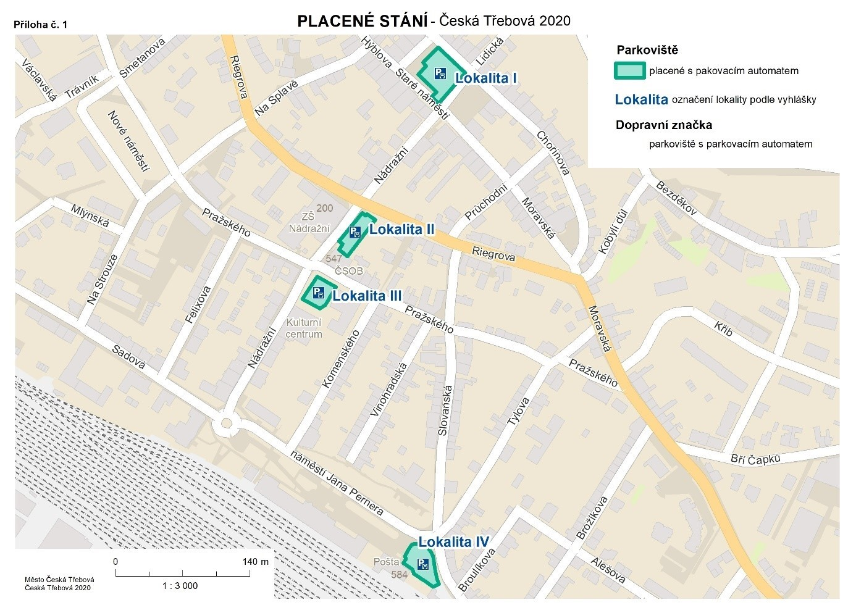

## Příloha č. 2 nařízení rady města č. 1/2020 o placeném stání na místních komunikacích

Místní komunikace v centru města Česká Třebová, na nichž je v souladu s ustanovením § 23 odst. 1 písm. c) zákona o pozemních komunikacích povoleno stání silničních motorových vozidel fyzických osob s místem trvalého pobytu nebo které jsou vlastníky nemovitosti ve vymezené oblasti města, nebo k stání silničního motorového vozidla provozovaného právnickou nebo fyzickou osobou za účelem podnikání podle zvláštního předpisu, která má sídlo nebo provozovnu ve vymezené oblasti města Česká Třebová, za cenu sjednanou v souladu s cenovými předpisy.

Tyto místní komunikace nebo jejich úseky jsou označené svislým dopravním značením **B 29 „zákaz stání“ s dodatkovou tabulkou E13 s textem „ neplatí pro držitele povolení MěÚ“, svislým dopravním značením IZ 8a „Zóna s dopravním omezením“ s vyobrazením dopravní značky B29, doplněné textem „neplatí pro vozidla s povolením MěÚ“, a svislým dopravním značením IP 12 „ vyhrazené parkoviště“ s dodatkovou tabulkou E13 s textem „ Platí pouze pro vozidla označená povolením vydaným osobám bydlícím a podnikajícím v ulici Na Splavě“.**

Seznam ulic/zón:

1. Sadová – od čp. 1231 po kruhový objezd na náměstí Jana Pernera
2. Na Strouze – od křižovatky s ulicí Sadová po čp. 1280
3. Felixova – celá ulice
4. Nádražní - od kruhového objezdu na náměstí Jana Pernera po křižovatku se silnici I/14 ( u čp. 200)
5. Komenského – celá ulice
6. Vinohradská – celá ulice
7. Slovanská – celá ulice
8. Tylova – od křižovatky s ulicí Slovanská po křižovatku s ulicí Pražského ( u čp. 380)
9. Broulíkova - celá ulice
10. Brožíkova – celá ulice
11. Dvořákova – celá ulice
12. V Lukách – celá ulice
13. Alešova – celá ulice
14. Pražského – od čp 1687 po křižovatku s ulicí Tylova ( u čp. 380)
15. Náměstí Jana Pernera – celé náměstí
16. Sadová – od čp. 899 k čp. 1029

### 17. Smetanova - celá ulice

1. Pražského - od čp. 1710 k čp. 1709
2. Mlýnská - celá ulice
3. Nové náměstí - komunikace za domem čp. 1744 až 1748
4. Nové náměstí - komunikace u čp. 1906
5. Nové náměstí - komunikace před domem čp. 1749 až 1751
6. Vyhrazené parkoviště u silnice I/14 ulice Riegrova (u čp. 283)

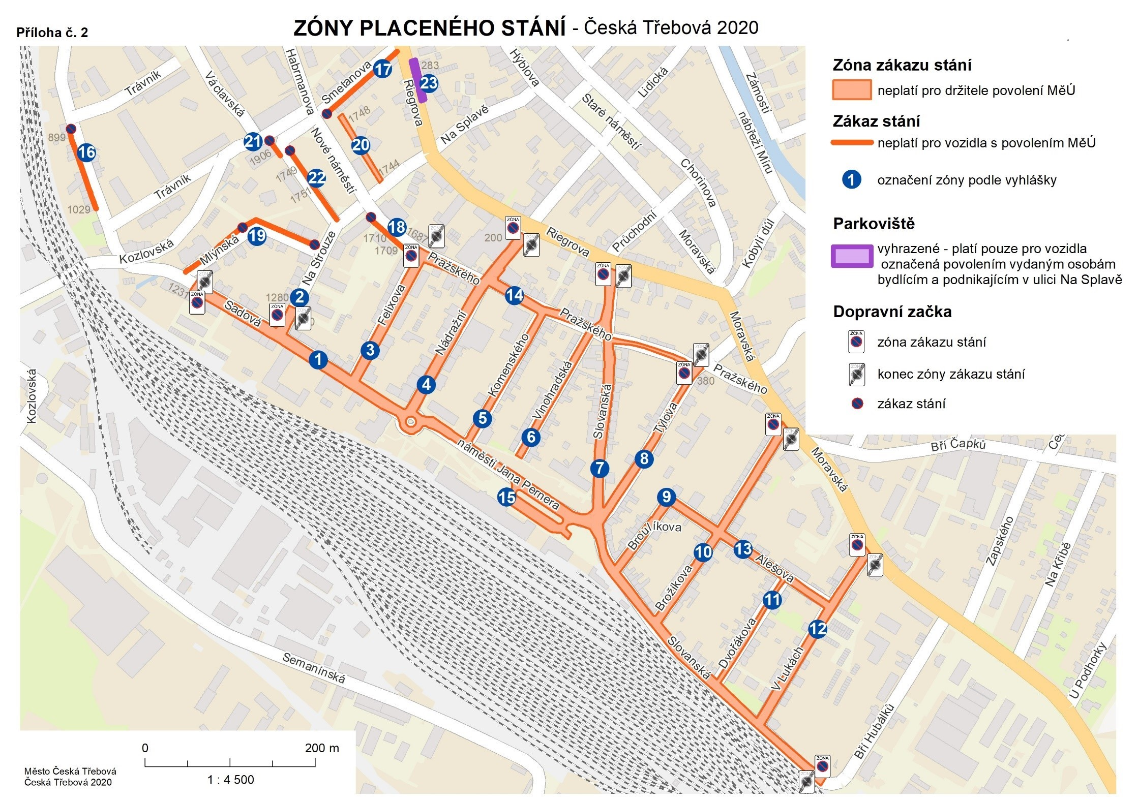

1. zákon č. 526/1990 Sb., o cenách, ve znění pozdějších předpisů